Resolución del Pleno del Instituto de Transparencia, Acceso a la Información Pública y Protección de Datos Personales del Estado de México y Municipios, con domicilio en Metepec, Estado de México, a treinta y uno de enero de dos mil veinticuatro.

**VISTO** el expediente electrónico formado con motivo del recurso de revisión número **07825/INFOEM/IP/RR/2023,** interpuesto por el **C. XXXXXXXXX**, en lo sucesivo **El Recurrente,** en contra de la respuesta del **Ayuntamiento de Valle de Bravo,** en lo subsecuente **El Sujeto Obligado,** se procede a dictar la presente resolución.

**A N T E C E D E N T E S D E L A S U N T O**

**PRIMERO.** **De la Solicitud de Información.**

Con fecha veintiséis de octubre de dos mil veintitrés, **El Recurrente,** presentó a través del Sistema de Acceso a la Información Mexiquense (**SAIMEX)** ante **El Sujeto Obligado**, solicitud de acceso a la información pública, registrada bajo el número de expediente **00227/VABRAVO/IP/2023,** mediante la cual solicitó información en el tenor siguiente:

“SOLICITO A LA DIRECTORA JOANNA NAYETZI GOMEZ DIOSDADO DIRECTORA DE DESARROLLO ECONOMICO DEL AYUNTAMIENTO DE VALLE DE BRAVO ESTADO DE MEXICO UNA LISTA COMPLETA CON LOS NOMBRES COMPLETOS DE TODO EL PERSONAL VERIFICADOR O INSPECTOR PERTENECIENTE A LA COORDINACIÓN DE ORDENMAIENTO COMERCIAL DEL AYUNTAMIENTO DE VALLE DE BRAVO ESTADO DE MEXICO. ESTA INFORMACIÓN LA SOLICITO PORQUE NECESITO INICIAR UNA QUEJA EN CONTRALORIA Y EN DERECHOS HUMANOS PORQUE DOS VERIFICADORES QUE ANDAN EN MOTO INGRESARON DE MANERA ILEGAL AL DOMICILIO DE MI MAMÁ Y LA AMENAZARON DE QUE SINO LE DABAN UNA CANTIDAD DE DINERO LE CONFISCARIAN TODA SU MERCANCIA DE SU TIENDA Y LE CLAUSURARAN SU TIENDA SINO LE PAGAN” **(Sic)**

**Modalidad de entrega:** A través del SAIMEX.

**SEGUNDO. De la respuesta del Sujeto Obligado.**

En el expediente electrónico **SAIMEX,** se aprecia que el **siete de noviembre de dos mil veintitrés, El Sujeto Obligado** dio respuesta a la solicitud de información en los siguientes términos:

“En respuesta a la solicitud recibida, nos permitimos hacer de su conocimiento que con fundamento en el artículo 53, Fracciones: II, V y VI de la Ley de Transparencia y Acceso a la Información Pública del Estado de México y Municipios, le contestamos que:

Se envía adjunta la presente documentación, la cual fue turnada a la Unidad de Transparencia y Acceso a la Información Pública del Municipio de Valle de Bravo (UTAIPM), de conformidad con los artículos 12, 50, 51, 53 fracciones II y IV, y 59 de la Ley de Transparencia y Acceso a la Información Pública del Estado de México y Municipios” **(Sic)**

Adicionalmente, **El Sujeto Obligado** adjuntó el documento electrónico **“0227 admon.pdf”,** cuyo contenido será materia de estudio en el considerando respectivo.

**TERCERO. Del recurso de revisión.**

Inconforme con la respuesta por **El Sujeto Obligado, El Recurrente** interpuso recurso de revisión, en fecha **ocho de noviembre de dos mil veintitrés,** el cual fue registrado en el sistema electrónico con el expediente **07825/INFOEM/IP/RR/2023,** en el cual arguye las siguientes manifestaciones:

**Acto Impugnado:**

“me enviaron la información por un medio diferente al solicitado y nada compresnible solamente me proporcinaron una direccion web” **(Sic)**

**Razones o Motivos de Inconformidad**:

“solicite a LA DIRECTORA JOANNA NAYETZI GOMEZ DIOSDADO DIRECTORA DE DESARROLLO ECONOMICO DEL AYUNTAMIENTO DE VALLE DE BRAVO ESTADO DE MEXICO UNA LISTA COMPLETA CON LOS NOMBRES COMPLETOS DE TODO EL PERSONAL VERIFICADOR O INSPECTOR PERTENECIENTE A LA COORDINACIÓN DE ORDENMAIENTO COMERCIAL DEL AYUNTAMIENTO DE VALLE DE BRAVO ESTADO DE MEXICO. pero al contrario me contestaron con una direcccion de internet que es poco comprensible siendo la liga siguiente: https://ipomex2.ipomex.org.mx/ipo3/lgt/indice/VALLEDEBRAVO.web” **(Sic)**

**CUARTO. Del turno del recurso de revisión.**

Medio de impugnación que le fue turnado al Comisionado presidente **José Martínez Vilchis,** por medio del sistema electrónico en términos del arábigo 185 fracción I de la Ley de Transparencia y Acceso a la información Pública del Estado de México y Municipios, del cual recayó acuerdo de admisión en fecha **catorce de noviembre de dos mil veintitrés,** determinándose en él, un plazo de siete días para que las partes manifestaran lo que a su derecho corresponda en términos del numeral ya citado.

**QUINTO. De la etapa de instrucción.**

Así, en la etapa de instrucción, de las constancias que obran en los expedientes electrónicos de los recursos de revisión se advierte que **El Sujeto Obligado** rindió su informe justificado en fecha **diecisiete de noviembre de dos mil veintitrés,** mismo que fue puesto a la vista el **veintisiete de noviembre de dos mil veintitrés.**

Por lo cual se decretó el cierre de instrucción con fecha **cuatro de diciembre del dos mil veintitrés,** en términos del artículo 185 Fracción VI de la Ley de Transparencia y Acceso a la Información Pública del Estado de México y Municipios, iniciando el término legal para dictar resolución definitiva del asunto.

Así, en fecha **dieciocho de enero del presente,** en el expediente electrónico del recurso de revisión se amplió plazo para dictar resolución, en términos del artículo 181 de la Ley de Transparencia y Acceso a la Información del Estado de México y Municipios.

**C O N S I D E R A N D O**

**PRIMERO. De la competencia**.

Este Instituto de Transparencia, Acceso a la Información Pública y Protección de Datos Personales del Estado de México y Municipios, es competente para conocer y resolver el presente recurso de revisión interpuesto por el ahora Recurrente, conforme a lo dispuesto en los artículos 6, apartado A, fracción IV de la Constitución Política de los Estados Unidos Mexicanos; 5, párrafos trigésimo segundo y trigésimo tercero, fracciones IV y V, de la Constitución Política del Estado Libre y Soberano de México; artículos 1, 2 fracción II, 13, 29, 36 fracciones I y II, 176, 178, 179, 181 párrafo tercero y 185 de la Ley de Transparencia y Acceso a la Información Pública del Estado de México y Municipios; y 7, 9 fracciones I y XXIV, y 11 del Reglamento Interior del Instituto de Transparencia, Acceso a la Información Pública y Protección de Datos Personales del Estado de México y Municipios.

**SEGUNDO. Sobre los alcances del recurso de revisión.**

Derivado de la impugnación realizada, es preciso e importante señalar que el recurso de revisión inmerso en la Ley de Transparencia vigente en la entidad, tiene el fin y alcance que señalan los numerales 176, 179, 181 párrafo cuarto, 194 y 195 y demás aplicables de la Ley de Transparencia y Acceso a la Información Pública del Estado de México y Municipios vigente, el cual será analizado conforme a las actuaciones que obren en el expediente electrónico, con la finalidad de reparar cualquier posible afectación al derecho de acceso a la información pública y garantizando el principio rector de máxima publicidad.

**TERCERO. Cuestiones de previo y especial pronunciamiento.**

Aunado a los anterior tenemos algunas cuestiones de previo y especial pronunciamiento, antes de entrar al estudio del fondo del asunto y es necesario referir, que si bien el recurso de mérito es procedente al haber sido admitido como ha quedado descrito en el apartado de antecedentes, no menos cierto es que en el acuerdo de admisión no se hace mención al nombre del **Recurrente,** por lo que en este punto se tiene por satisfecho, ya que el artículo 180 de la Ley de Transparencia y Acceso a la Información Pública del Estado de México y Municipios último párrafo, prevé que no es requisito indispensable contener el nombre cuando se hace la impugnación de manera electrónica, ello porque no se advierte nombre en específico sino **XXXXXXX**, del cual no se colige que corresponda al nombre de una persona.

Esta Ponencia considera importante abordar el análisis de los requisitos de procedibilidad de los recursos de revisión, así el artículo 180 de la Ley de Transparencia y Acceso a la Información Pública del Estado de México y Municipios, que establece lo siguiente:

*“****Artículo 180.*** *El recurso de revisión contendrá:*

***I.*** *El sujeto obligado ante la cual se presentó la solicitud;*

***II. El nombre del solicitante que recurre*** *o de su representante y, en su caso, del tercero interesado, así como la dirección o medio que señale para recibir notificaciones;*

***(…)” [Sic]***

En principio, de una interpretación del artículo transcrito se observan los requisitos que deberán contener los recursos de revisión; sobre el particular, de la revisión del expediente electrónico del **SAIMEX** se desprende que el solicitante y ahora Recurrente, en ejercicio de su derecho de acceso a la información pública, no proporcionó un nombre para que sea identificado, ya que indicó en el apartado de **“DATOS DEL SOLICITANTE”,** el nombre de **C. XXXXXXXXXX;** por lo que no tiene certeza sobre su identidad, lo que en estricto sentido, no se colmarían los requisitos establecidos en el citado artículo 180 de la Ley de Transparencia.

No obstante lo anterior, debe destacarse que el artículo 15 de Ley de Transparencia y Acceso a la Información Pública del Estado de México y Municipios prevé que, toda persona tendrá acceso a la información sin necesidad de acreditar interés alguno o justificar su utilización, de lo que se infiere que para el ejercicio del derecho de acceso a la información pública, el nombre no es un requisito *sine qua non* que los particulares y, en su caso, los recurrentes deban señalar, por el contrario la Ley de Transparencia prevé en su artículo 155, párrafo segundo la posibilidad de que las solicitudes de información sean anónimas, con nombre incompleto o seudónimo.

Por lo que el derecho humano de acceso a la información pública se reitera que toda persona, sin necesidad de acreditar interés alguno o justificar su utilización, deberá tener acceso a la información pública, es decir, dicho derecho fundamental exime a quien lo ejerce, de acreditar su legitimación en la causa o su interés en el asunto, lo que permite la posibilidad de que inclusive, la solicitud de acceso a la información pueda ser anónima o no contener un nombre que identifique al solicitante o que permita tener certeza sobre su identidad.

**CUARTO. Estudio y resolución del asunto**

El análisis del presente recurso, se basará en el contenido íntegro de las actuaciones que obran en el expediente electrónico, para así estar en posibilidad este Órgano Colegiado de dictar el fallo correspondiente conforme a derecho, tomando en consideración los elementos aportados por las partes y respetando en todo momento al principio de máxima publicidad consagrado en nuestra Constitución Federal, Local y demás leyes aplicables en la materia, así como en los tratados internacionales en los que el Estado Mexicano sea parte, en concordancia con el párrafo tercero del artículo 1 de la Constitución Federal y el diverso 8 de la Ley de Transparencia local.

En este tenor, es necesario subrayar que el derecho de acceso a la información pública implica que cualquier persona conozca la información contenida en los documentos que se encuentren en los archivos de los sujetos obligados, conforme a los artículos 4, 12, 24 último párrafo y 160 de la Ley local en la materia, que a la letra citan:

***“Artículo 4.*** *El derecho humano de acceso a la información pública es la prerrogativa de las personas para buscar, difundir, investigar, recabar, recibir y solicitar información pública, sin necesidad de acreditar personalidad ni interés jurídico.*

*Toda la información generada, obtenida, adquirida, transformada, administrada o en posesión de los sujetos obligados es pública y accesible de manera permanente a cualquier persona, en los términos y condiciones que se establezcan en los tratados internacionales de los que el Estado mexicano sea parte, en la Ley General, la presente Ley y demás disposiciones de la materia, privilegiando el principio de máxima publicidad de la información. Solo podrá ser clasificada excepcionalmente como reservada temporalmente por razones de interés público, en los términos de las causas legítimas y estrictamente necesarias previstas por esta Ley.*

*Los sujetos obligados deben poner en práctica, políticas y programas de acceso a la información que se apeguen a criterios de publicidad, veracidad, oportunidad, precisión y suficiencia en beneficio de los solicitantes.*

***Artículo 12.*** *Quienes generen, recopilen, administren, manejen, procesen, archiven o conserven información pública serán responsables de la misma en los términos de las disposiciones jurídicas aplicables.*

*Los sujetos obligados sólo proporcionarán la información pública que se les requiera y que obre en sus archivos y en el estado en que ésta se encuentre. La obligación de proporcionar información no comprende el procesamiento de la misma, ni el presentarla conforme al interés del solicitante; no estarán obligados a generarla, resumirla, efectuar cálculos o practicar investigaciones.*

*(…)*

***Artículo 24.***

*(…)*

*Los sujetos obligados solo proporcionarán la información pública que generen, administren o posean en el ejercicio de sus atribuciones.”*

*(…)*

***Artículo 160.*** *Los sujetos obligados deberán otorgar acceso a los documentos que se* *encuentren en sus archivos o que estén obligados a documentar de acuerdo con sus facultades, competencias o funciones en el formato que el solicitante manifieste, de entre aquellos formatos existentes, conforme a las características físicas de la información o del lugar donde se encuentre así lo permita.*

*En caso que la información solicitada consista en bases de datos se deberá privilegiar la entrega de la misma en formatos abiertos.”****[Sic]***

Así que la obligación de los **Sujetos Obligados** de dar acceso a la información pública que generen, administren o posean, se tendrá por cumplida cuando el solicitante tenga a su disposición la información requerida, o cuando realice la consulta de la misma en el lugar que ésta se localice, de acuerdo a lo señalado por el artículo 166 de la Ley local en la materia, que se reproduce de la siguiente forma:

*“Artículo 166. La obligación de acceso a la información pública se tendrá por cumplida cuando el solicitante tenga a su disposición la información requerida, o cuando realice la consulta de la misma en el lugar en el que ésta se localice.”* ***[Sic]***

En una aproximación inicial, con relación a la solicitud de información se desprenden las siguientes consideraciones:

* Que el derecho de acceso a la información pública estriba en la prerrogativa de carácter constitucional que reconoce la potestad de los ciudadanos para solicitar soportes documentales generados, poseídos o administrados por los **Sujetos Obligados.**
* Que fue formulado **1 -un-** requerimiento respecto del cual no fue señalado un parámetro de inicio y conclusión de búsqueda de la información. En este tenor, debe de ser fijado a la fecha en que se ejerció el derecho de acceso a la información pública, es decir, al veintiséis de octubre de dos mil veintitrés.
* Que cuando los particulares no identifican de forma precisa el documento requerido, bastará con que se remita cualquiera que refleje la información requerida. Al respecto, cobra relevancia el criterio emitido por el Órgano Garante Nacional con número **16/17** cuyo rubro y texto disponen a la literalidad lo siguiente:

**“EXPRESIÓN DOCUMENTAL.**

Cuando los particulares presenten solicitudes de acceso a la información sin identificar de forma precisa la documentación que pudiera contener la información de su interés, o bien, la solicitud constituya una consulta, pero la respuesta pudiera obrar en algún documento en poder de los sujetos obligados, éstos deben dar a dichas solicitudes una interpretación que les otorgue una expresión documental.

**Precedentes:**

* Acceso a la información pública. RRA 0774/16. Sesión del 31 de agosto de 2016. Votación por unanimidad. Sin votos disidentes o particulares. Secretaría de Salud. Comisionada Ponente María Patricia Kurczyn Villalobos.
* Acceso a la información pública. RRA 0143/17. Sesión del 22 de febrero de 2017. Votación por unanimidad. Sin votos disidentes o particulares. Universidad Autónoma Agraria Antonio Narro. Comisionado Ponente Oscar Mauricio Guerra Ford.
* Acceso a la información pública. RRA 0540/17. Sesión del 08 de marzo del 2017. Votación por unanimidad. Sin votos disidentes o particulares. Secretaría de Economía. Comisionado Ponente Francisco Javier Acuña Llamas. “ **(Sic)**

Bajo estas líneas argumentativas, al retomar y delimitar los requerimientos formulados por el ahora **Recurrente,** de manera objetiva se precisa que versa en conocer la siguiente información:

1. El o los documentos donde conste el nombre del personal verificador o inspector perteneciente a la coordinación de ordenamiento comercial dependiente de la dirección de desarrollo económico, al veintiséis de octubre de dos mil veintitrés.

Bajo este contexto, a efecto de identificar las unidades administrativas competentes se traen a colación las siguientes imágenes ilustrativas correspondientes al organigrama del **Sujeto Obligado:**

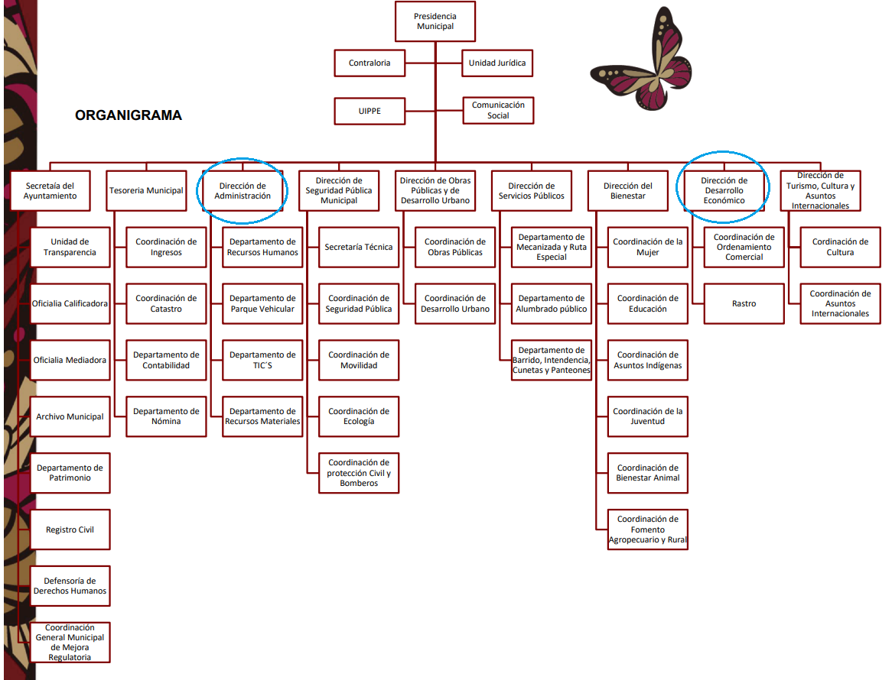



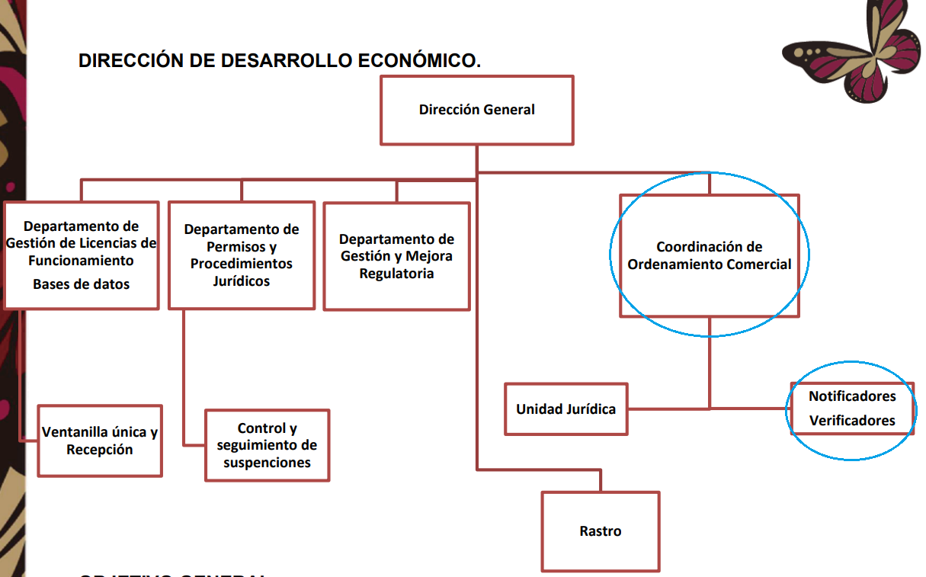

De lo expuesto con anterioridad, se desprende que **El Sujeto Obligado** se auxilia de diversas direcciones y unidades administrativas, resultando de nuestro más amplio interés la Dirección de administración, el departamento de recursos humanos, la dirección de desarrollo económico, así como la coordinación de ordenamiento comercial.

En este tenor, para delimitar las fronteras competenciales de las unidades administrativas en cita, resulta oportuno traer a colación los artículos 96 y 97 del Bando Municipal de Valle de Bravo, así como diversos apartados del Manual general de organización del Ayuntamiento de Valle de Bravo, porciones normativas que disponen a la literalidad lo siguiente:

**BANDO MUNICIPAL DE VALLE DE BRAVO 2023**

“Artículo 96. La Dirección de Desarrollo Económico contará con la Coordinación de Ordenamiento Comercial, la cual tiene por objetivo vigilar el cumplimiento de las disposiciones legales relativas a la regulación de las actividades comerciales, industriales, de servicios, eventos, espectáculos y diversiones que se realicen dentro del territorio Municipal; acordar y ordenar el control, verificación, inspección, supervisión, suspensión temporal y/o definitiva de las actividades comerciales y eventos que infrinjan las disposiciones al Bando Municipal, así como el aseguramiento de mercancías derivadas del ejercicio de las actividades comerciales, industriales y de prestación de servicios que se realicen en el territorio municipal.

La cual tendrá las siguientes atribuciones:

I. Ordenar y acordar el control, verificación e inspección de las actividades comerciales, industriales y de prestación de servicios que se realicen en el territorio municipal;

(…)

IX. Realizar la inspección y/o verificación a establecimientos comerciales, conforme a las normas establecidas;

(…)

Artículo 97**. La Coordinación de Ordenamiento Comercial,** para el cumplimiento de sus atribuciones, **se auxiliará del** Área Jurídica y el **Área de Verificadores.**

**MANUAL GENERAL DE ORGANIZACIÓN DEL AYUNTAMIENTO DE VALLE DE BRAVO**

**DIRECCIÓN DE DESARROLLO ECONÓMICO.**

**OBJETIVO GENERAL.** La Dirección de Desarrollo Económico tiene como principal propósito impulsar, promover y ejecutar un marco regulador eficaz y eficiente para la realización de actividades que fortalezcan, incrementen y mejoren las condiciones socioeconómicas con a fin de incentivar el desarrollo económico y la competitividad comercial del Municipio, regular la expedición, renovación, refrendo y modificación de permisos, autorizaciones y licencias de funcionamiento que emita la autoridad municipal.

**FUNCIONES.**

I. Coordinar las actividades de atención y apoyo de los Departamentos de Atención Empresarial, Fomento Agropecuario, Capacitación y Empleo y Licencias y Permisos;

(…)

XIV. Desarrollar las demás funciones inherentes al ámbito de su competencia.

**COORDINACIÓN DE ORDENAMIENTO COMERCIAL**

**OBJETIVO.** La Coordinación tiene como objetivo realizar las actividades relacionadas con el orden comercial y eventos públicos, regular la actividad comercial y sancionar las infracciones a la normatividad; vigilar el cumplimiento de las leyes, Bando Municipal y demás disposiciones en materia comercial y de prestación de servicios, realizar visitas de verificación e inspección en las actividades comerciales y de prestación de servicios tanto en espacios públicos como en espacios privados, dentro del territorio municipal, a efecto de mantener el orden y cumplimiento de lo establecido en las autorizaciones, permisos y licencias municipales de funcionamiento

**FUNCIONES:**

**I. Acordar y ordenar por oficio al área Jurídica, en coordinación con el área de Verificadores el control, verificación e inspección de las unidades económicas que ejerzan actividades comerciales, industriales y de prestación de servicios dentro del territorio municipal;**

II. Acordar y ordenar por oficio la supervisión y el control de los espectáculos y diversiones públicas que se desarrollen dentro del territorio municipal vigilando que se desarrollen según lo establecido en las disposiciones legales aplicables;

III. Regular y en su caso retirar, por medio del área de Verificadores la colocación y distribución de anuncios y publicidad diversa con vistas a las vialidades públicas o en las azoteas de las edificaciones, terrenos baldíos y publicidad de cualquier índole de conformidad con la normatividad vigente y en coordinación con las autoridades competentes;

IV. Integrar y actualizar en coordinación con el área Jurídica y el área de Verificadores los padrones de la actividad comercial en vía y espacios públicos de puestos semifijos y ambulantes;

V. Dictar y ejecutar los acuerdos de reubicación para mantener el orden del comercio en la vía pública, cuando el interés público así lo requiera;

VI. Coordinar, diseñar y llevar a cabo visitas de verificación en materia comercial, industrial y prestación de servicios, así como desarrollar políticas y lineamientos en la materia;

VII. Asistir, vigilar y coordinar el desarrollo de los eventos que se realicen en el municipio:

VIII. Generar y remitir al Director un informe sobre el desarrollo de cada evento público que se realice, y en ausencia de este y cuando el asunto lo requiera, a la Presidenta Municipal;

IX. Coordinar y supervisar las actividades del evento público con los organizadores de este, con las autoridades auxiliares y con los demás actores involucrados;

X. Verificar que las condiciones de seguridad sean propicias para el desarrollo del evento público autorizado, de acuerdo con su competencia por parte de la Dirección de Seguridad Pública, Protección Civil, Bomberos, Movilidad y Ecología; por la Dirección de Desarrollo Económico;

XI. Establecer, mantener, fortalecer e impulsar la comunicación y las buenas relaciones entre ciudadanos y las autoridades municipales a través de la participación en actos o eventos que realicen las organizaciones sociales del municipio;

XII. Las demás que indique la o el Director y la Presidenta Municipal.

**DIRECCIÓN DE ADMINISTRACIÓN**

**OBJETIVO.** Establecer las bases para dar respuesta inmediata a las necesidades actuales del Ayuntamiento de Valle de Bravo contribuyendo a la eficiencia en la operación de las dependencias que integran la administración del Ayuntamiento al proveer a cada área de los bienes y servicios necesarios para el cumplimiento de sus objetivos, así como el personal requerido en cada área realizando las adquisiciones y contrataciones necesarias en estricto apego a la legalidad

**FUNCIONES:**

(…)

VII. Delegación de funciones y responsabilidades hacia los departamentos a su cargo y evaluación del desarrollo de sus funciones

**DEPARTAMENTO DE RECURSOS HUMANOS.**

**OBJETIVO**. Controlar, supervisar y coordinar la operación de los recursos humanos que dispone el Ayuntamiento, con la finalidad de ofrecer capacitación y desarrollo profesional a las servidoras y servidores públicos, eliminando cualquier forma, práctica o procedimiento que pueda generar efectos discriminatorios hacia las personas con discapacidad, adultas mayores, con VIH, lesbiana, gay, bisexual, transgénero, travesti, transexual e intersexual, liberadas, mujeres y hombres jefes(as) de familia con hijos con discapacidad o al cuidado de personas adultas mayores enfermas, afromexicanas y pertenecientes a algún grupo indígena, promoviendo un óptimo ambiente laboral, así como contar con un sistema de pago de remuneraciones, registro y archivo, encaminados al cumplimiento de las metas establecidas en materia de administración de personal.

FUNCIONES:

**I. Movimientos de personal (Altas);**

II. Padrón de anualidad y personal eventual (por contrato);

(…)

XIII. Procedimiento de baja de personal.” **(Sic)**

Del análisis sistemático y armónico de la normatividad previamente plasmada se desprende que la Dirección de Desarrollo Económico tiene competencia en materia de control, verificación e inspección de unidades económicas que ejerzan actividades comerciales, industriales y de prestación de servicios, auxiliándose del área de verificadores, la cual depende jerárquicamente de la Coordinación de Ordenamiento comercial.

En contraste, la Dirección de Administración y su Departamento de Recursos Humanos regulan diversas aristas de los servidores públicos tales como:

* Altas
* Bajas
* Pago de remuneraciones
* Formación y actualización de expedientes personales.
* Otras

Así las cosas, es óbice mencionar que la información requerida estriba dentro de las obligaciones de transparencia común, robustece lo anterior los artículos 24, fracción XII y 92, fracción VII de la Ley de Transparencia y Acceso a la Información Pública del Estado de México y Municipios, normatividad invocada cuyo contenido literal es el siguiente:

*“Artículo 24. Para el cumplimiento de los objetivos de esta Ley, los sujetos obligados deberán cumplir con las siguientes obligaciones, según corresponda, de acuerdo a su naturaleza:*

*XII. Publicar y mantener actualizada la información relativa a las obligaciones generales de transparencia previstas en la presente Ley o determinadas así por el Instituto, y en general aquella que sea de interés público;*

*Artículo 92. Los sujetos obligados deberán poner a disposición del público de manera permanente y actualizada de forma sencilla, precisa y entendible, en los respectivos medios electrónicos, de acuerdo con sus facultades, atribuciones, funciones u objeto social, según corresponda, la información, por lo menos, de los temas, documentos y políticas que a continuación se señalan:*

*(…)*

**VII. El directorio de todos los servidores públicos, a partir del nivel de jefe de departamento o su equivalente o de menor nivel, cuando se brinde atención al público, manejen o apliquen recursos públicos, realicen actos de autoridad o presten servicios profesionales bajo el régimen de confianza u honorarios y personal de base.**

**El directorio deberá incluir, al menos el nombre, cargo o nombramiento oficial asignado, nivel del puesto en la estructura orgánica, fecha de alta en el cargo, número telefónico, domicilio para recibir correspondencia y dirección de correo electrónico oficiales, datos que deberán señalarse de forma independiente por dependencia y entidad pública de cada sujeto obligado;**

(…)” **(Sic)**

Robustece lo anterior, las siguientes imágenes ilustrativas, correspondientes a la tabla de aplicabilidad del **Sujeto Obligado:**

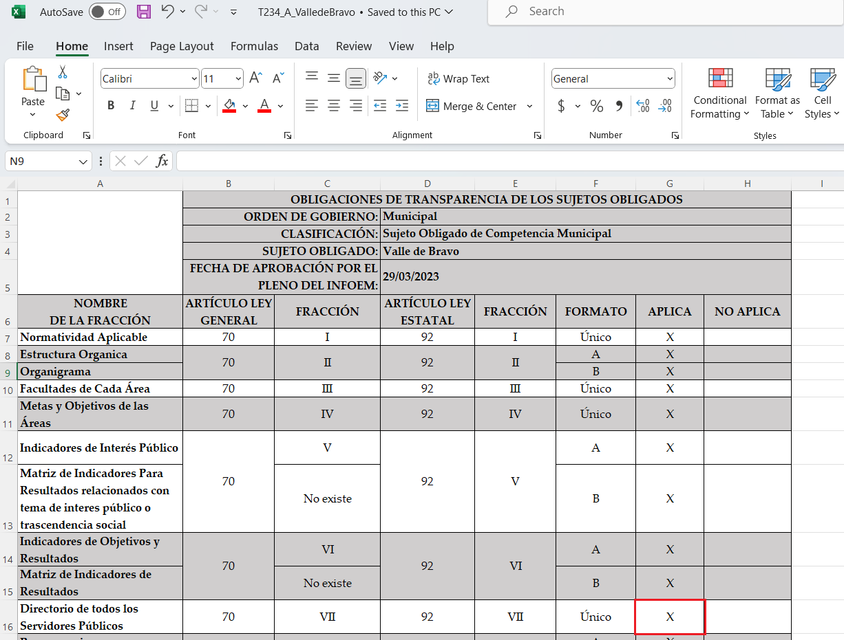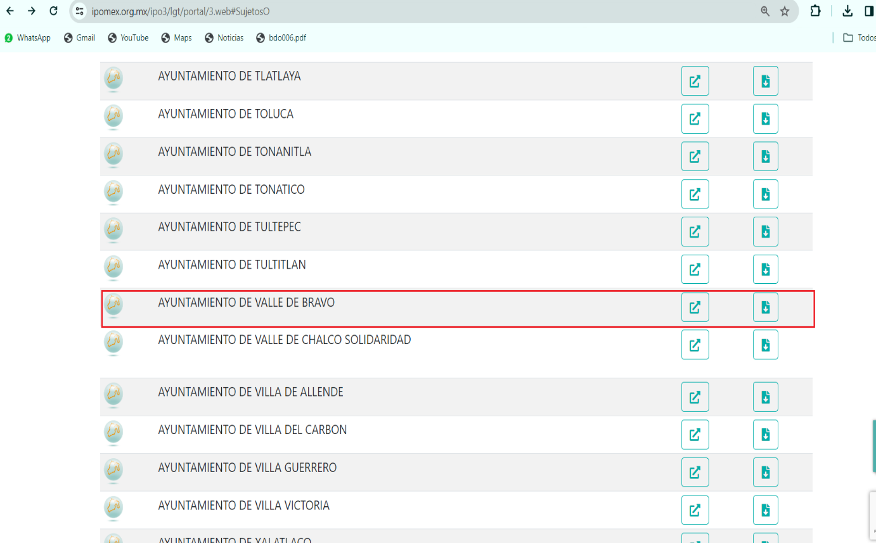

Así la Ley de Transparencia y Acceso a la Información Pública del Estado de México y Municipios en el artículo 92 fracción VII de la Ley de Transparencia y Acceso a la Información Pública del Estado de México y Municipios señala que la información requerida respecto del directorio de servidores públicos se trata de una obligación de transparencia común, es decir, información que **El Sujeto Obligado** deberá de hacer del conocimiento público de forma oficiosa.

De manera complementaria, resulta propicio señalar que la publicación de las obligaciones de transparencia común se rigen por los ***Lineamientos Técnicos Generales para la publicación, homologación y estandarización de la información de las obligaciones establecidas en el Título Quinto y en la fracción IV del artículo 31 de la Ley General de Transparencia y Acceso a la Información Pública, que deben de difundir los sujetos obligados en los portales de Internet y en la Plataforma Nacional de Transparencia,*** soporte documental que dispone como criterios sustantivos de la multicitada obligación de transparencia común:

**“Criterios sustantivos de contenido**

Criterio 1 Ejercicio

Criterio 2 Periodo que se informa (fecha de inicio y fecha de término con el formato día/mes/año)

Criterio 3 Clave o nivel del puesto (de acuerdo con el catálogo que regule la actividad del sujeto obligado)

Criterio 4 Denominación del cargo (de conformidad con nombramiento otorgado)

**Criterio 5 Nombre del servidor(a) público(a)(nombre[s], primer apellido, segundo apellido), integrante y/o miembro del sujeto obligado, y/o persona que desempeñe un empleo, cargo o comisión y/o ejerza actos de autoridad. En su caso, incluir una nota que especifique el motivo por el cual no existe servidor(a) público(a) ocupando el cargo, por ejemplo: Vacante**

**Criterio 6 Área de adscripción (de acuerdo con el catálogo que, en su caso, regule la actividad del sujeto obligado)**

Criterio 7 Fecha de alta en el cargo con el formato día/mes/año

Criterio 8 Domicilio para recibir correspondencia oficial (tipo de vialidad [catálogo], nombre de vialidad [calle], número exterior, número interior [en su caso], tipo de asentamiento humano [catálogo], nombre de asentamiento humano [colonia], clave de la localidad, nombre de la localidad, clave del municipio, nombre del municipio o delegación, clave de la entidad federativa, nombre de la entidad federativa [catálogo], código postal)

Criterio 9 Número(s) de teléfono(s) oficial(es) y extensión (es)

Criterio 10 Correo electrónico oficial, en su caso” **(Sic)**

En razón de lo anterior, se arriba a la conclusión de que la información requerida no solo obra en los archivos del **Sujeto Obligado,** sino que obra en las fronteras conceptuales de las obligaciones de transparencia común.

Hasta aquí lo expuesto, se desprende que la esfera competencial del **Sujeto Obligado** le constriñe a generar, poseer y administrar la información requerida. Bajo este contexto, en términos de los numerales 18 y 19 de la Ley de Transparencia local existe obligación de documentar actos de autoridad, así como una presunción de existencia de la información cuando se refiera a las atribuciones de los sujetos obligados, porciones normativas que disponen a la literalidad lo siguiente:

“Artículo 18. Los sujetos obligados deberán documentar todo acto que derive del ejercicio de sus facultades, competencias o funciones, considerando desde su origen la eventual publicidad y reutilización de la información que generen.

Artículo 19. Se presume que la información debe existir si se refiere a las facultades, competencias y funciones que los ordenamientos jurídicos aplicables otorgan a los sujetos obligados.

En los casos en que ciertas facultades, competencias o funciones no se hayan ejercido, se debe motivar la respuesta en función de las causas que motiven tal circunstancia.

Si el sujeto obligado, en el ejercicio de sus atribuciones, debía generar, poseer o administrar la información, pero ésta no se encuentra, el Comité de transparencia deberá emitir un acuerdo de inexistencia, debidamente fundado y motivado, en el que detalle las razones del por qué no obra en sus archivos.” **(Sic)**

Una vez sentado lo anterior, como se mencionó en el antecedente segundo, **El Sujeto Obligado** en fecha **siete de noviembre de dos mil veintitrés,** rindió su respuesta a la solicitud de información formulada por el particular, adjuntando para tal efecto lo siguiente:

1. **“0227 admon.pdf”:** Oficio número **DA/1279/NOVIEMBRE/2023** signado por el director de administración y dirigido a la titular de la unidad de transparencia, de fecha seis de noviembre de dos mil veintitrés, proporciona la liga electrónica <https://ipomex2.ipomex.org.mx/ipo3/lgt/indice/VALLEDEBRAVO.web>

Así como siete instrucciones susceptibles de sintetizarse en los siguientes términos:

* Ingresar a la liga electrónica
* Localizar apartado de municipios en el IPOMEX
* Elegir al Ayuntamiento de Valle de Bravo como sujeto obligado
* Seleccionar la fracción VII “El directorio de todos los servidores públicos”
* Dar clic en pestaña para visualizar información disponible (2023)
* Identificar y seleccionar a la Dirección de Desarrollo Económico en la fracción en cita
* Visualizar a los servidores públicos de la Dirección de Desarrollo Económico

En función de lo planteado, al observar las instrucciones señaladas por **El Sujeto Obligado,** resulta posible la visualización de los servidores públicos adscritos a la Dirección de desarrollo económico, sirven de sustento las siguientes imágenes ilustrativas:

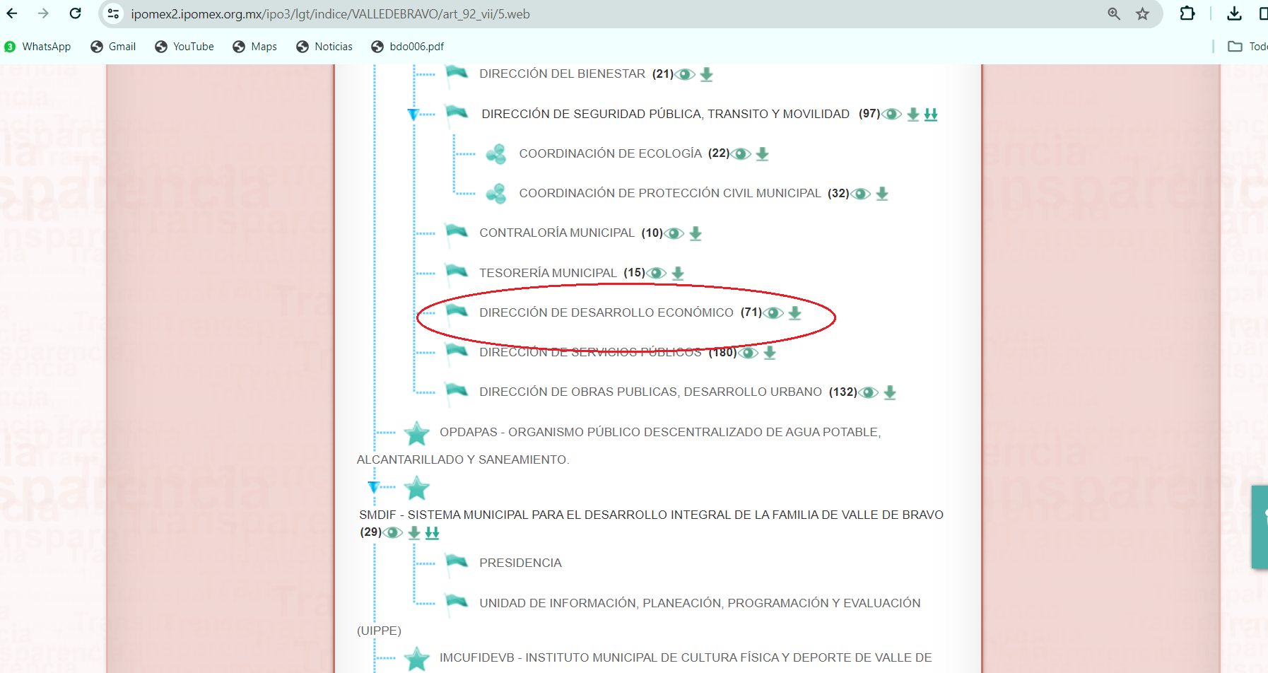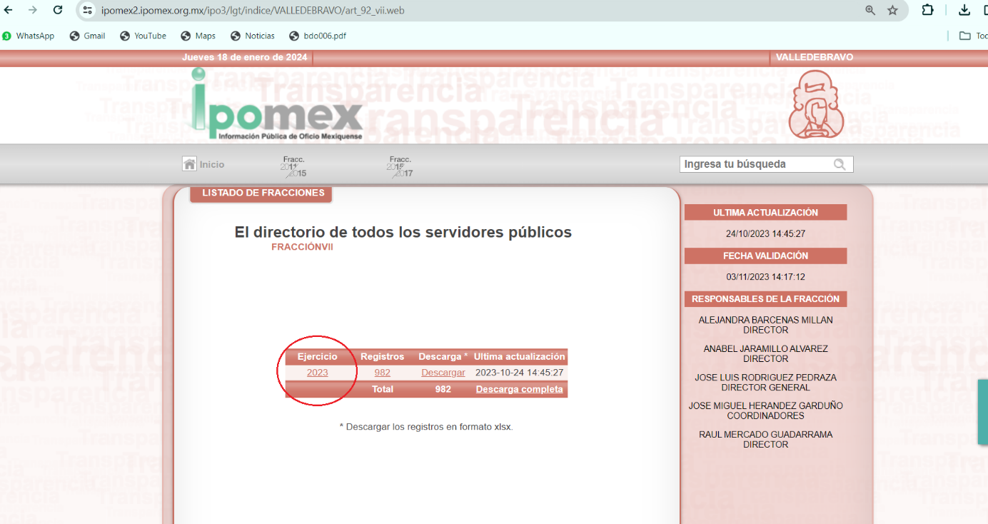

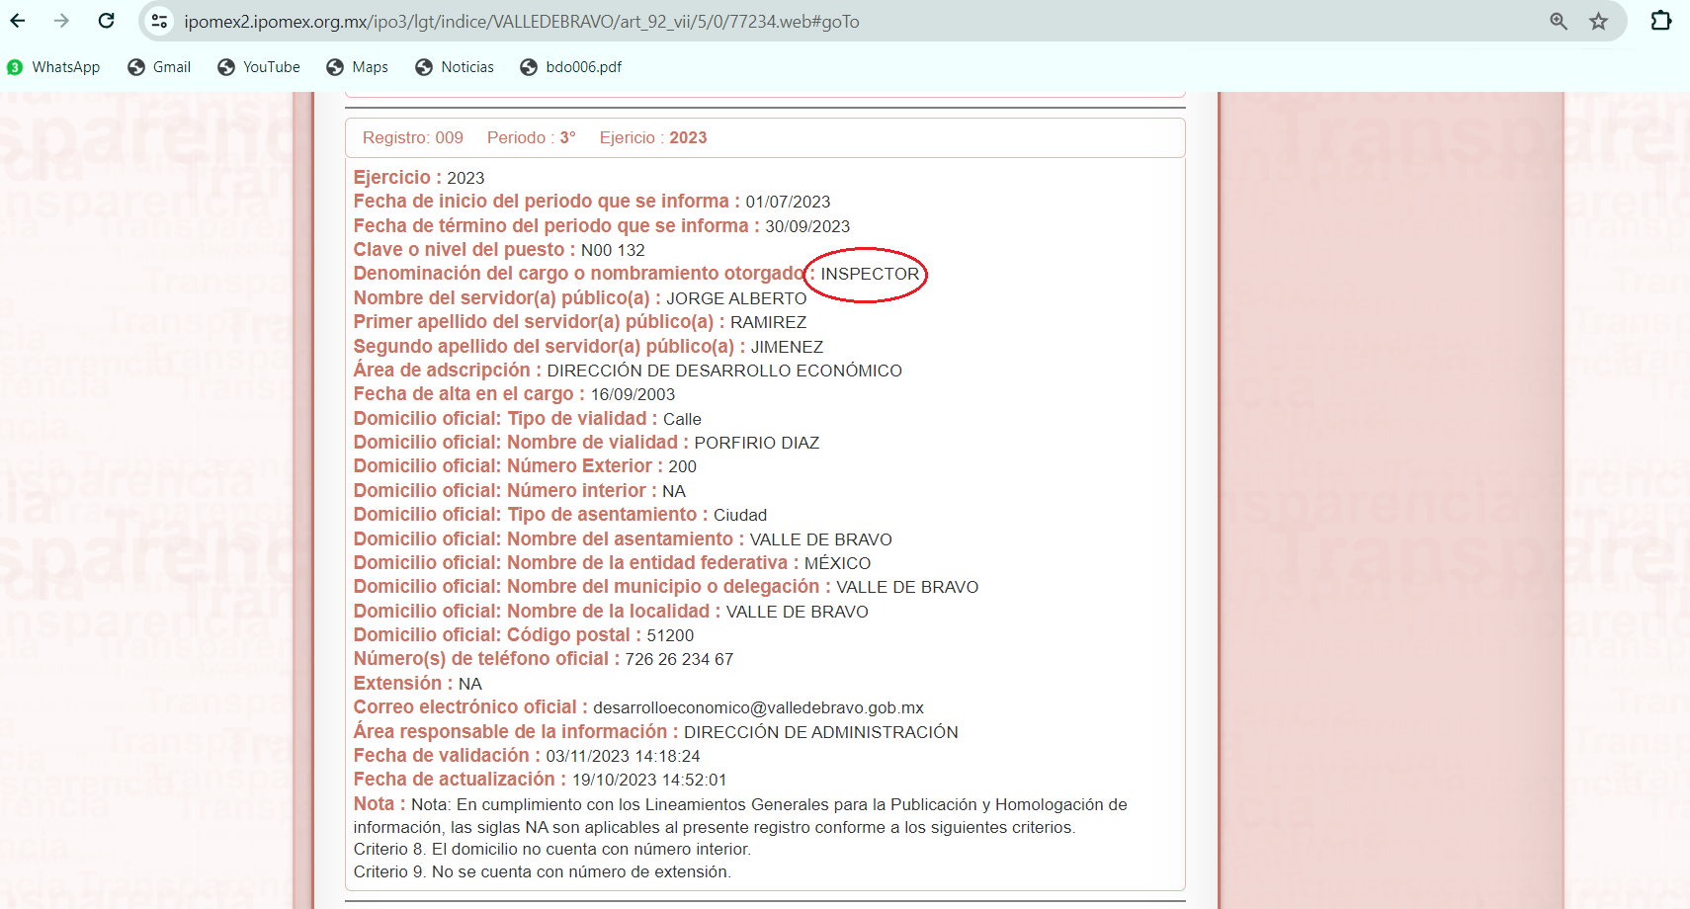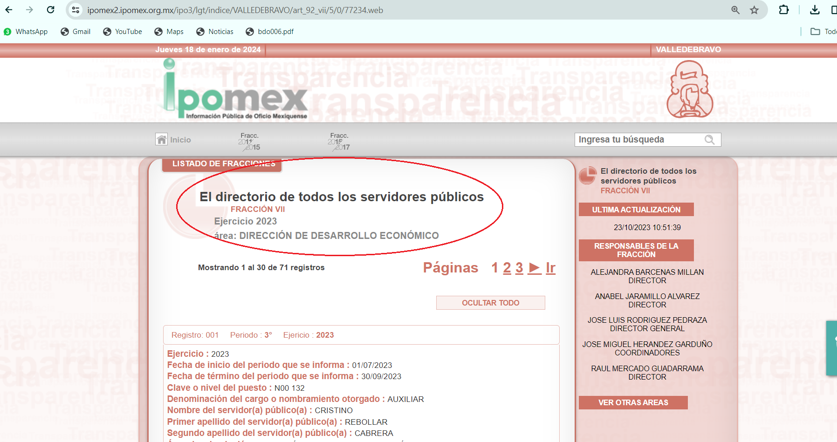

**En esa tesitura, de una revisión al portal electrónico IPOMEX del Sujeto Obligado se desprende que 29 -veintinueve- inspectores y 1 -un- jefe de inspectores se encuentran adscritos a la Coordinación de Ordenamiento Comercial, dependiente de la Dirección de Desarrollo Económico.**

Debe señalarse que este Instituto no está facultado para manifestarse sobre la veracidad de la información proporcionada, pues este Órgano Garante, conforme al artículo 36 de la Ley de la Materia, no se encuentra facultado para pronunciarse acerca de la autenticidad de dicho pronunciamiento.

Sirve de sustento a lo anterior, el criterio **31/10** emitido por el entonces Instituto Federal de Acceso a la Información y Protección de Datos, ahora Instituto Nacional de Transparencia, Acceso a la Información y Protección de Datos Personales (INAI), el cual refiere:

**“EL INSTITUTO FEDERAL DE ACCESO A LA INFORMACIÓN Y PROTECCIÓN DE DATOS NO CUENTA CON FACULTADES PARA PRONUNCIARSE RESPECTO DE LA VERACIDAD DE LOS DOCUMENTOS PROPORCIONADOS POR LOS SUJETOS OBLIGADOS.**

El Instituto Federal de Acceso a la Información y Protección de Datos es un órgano de la Administración Pública Federal con autonomía operativa, presupuestaria y de decisión, encargado de promover y difundir el ejercicio del derecho de acceso a la información; resolver sobre la negativa de las solicitudes de acceso a la información; y proteger los datos personales en poder de las dependencias y entidades. Sin embargo, no está facultado para pronunciarse sobre la veracidad de la información proporcionada por las autoridades en respuesta a las solicitudes de información que les presentan los particulares, en virtud de que en los artículos 49 y 50 de la Ley Federal de Transparencia y Acceso a la Información Pública Gubernamental no se prevé una causal que permita al Instituto Federal de Acceso a la Información y Protección de Datos conocer, vía recurso revisión, al respecto.

Expedientes:

* 2440/07 Comisión Federal de Electricidad - Alonso Lujambio Irazábal
* 0113/09 Instituto de Seguridad y Servicios Sociales de los Trabajadores del Estado – Alonso Lujambio Irazábal
* 1624/09 Instituto Nacional para la Educación de los Adultos - María Marván Laborde
* 2395/09 Secretaría de Economía - María Marván Laborde
* 0837/10 Administración Portuaria Integral de Veracruz, S.A. de C.V. – María Marván Laborde” **[Sic]**

Con base en lo anteriormente expuesto, se arriba a la premisa de que este Instituto no se encuentra facultado para dudar de la veracidad respecto de la información proporcionada por los **Sujetos Obligados.**

Por otra parte, resulta óbice señalar que el derecho de acceso a la información excluye la obligación de generar, documentos, procesar información o incluso generar soportes documentales encauzados a atender la pretensión de los particulares, es decir no tiene obligación de documentos para colmar la pretensión del particular.

Robustece lo anterior, el criterio 03-17, emitido por el Instituto Nacional de Transparencia, Acceso a la Información y Protección de Datos Personales cuyo rubro y texto dispone a la literalidad los siguiente:

**“NO EXISTE OBLIGACIÓN DE ELABORAR DOCUMENTOS AD HOC PARA ATENDER LAS SOLICITUDES DE ACCESO A LA INFORMACIÓN.**

Los artículos 129 de la Ley General de Transparencia y Acceso a la Información Pública y 130, párrafo cuarto, de la Ley Federal de Transparencia y Acceso a la Información Pública, señalan que los sujetos obligados deberán otorgar acceso a los documentos que se encuentren en sus archivos o que estén obligados a documentar, de acuerdo con sus facultades, competencias o funciones, conforme a las características físicas de la información o del lugar donde se encuentre. Por lo anterior, los sujetos obligados deben garantizar el derecho de acceso a la información del particular, proporcionando la información con la que cuentan en el formato en que la misma obre en sus archivos; sin necesidad de elaborar documentos ad hoc para atender las solicitudes de información.

**Resoluciones:**

**RRA 0050/16.** Instituto Nacional para la Evaluación de la Educación. 13 julio de 2016. Por unanimidad. Comisionado Ponente: Francisco Javier Acuña Llamas.

**RRA 0310/16.** Instituto Nacional de Transparencia, Acceso a la Información y Protección de Datos Personales. 10 de agosto de 2016. Por unanimidad. Comisionada Ponente. Areli Cano Guadiana.

**RRA 1889/16.** Secretaría de Hacienda y Crédito Público. 05 de octubre de 2016. Por unanimidad. Comisionada Ponente. Ximena Puente de la Mora” **[Sic]**

Inconforme con la respuesta del **Sujeto Obligado, El Recurrente** interpuso recurso de revisión en fecha **ocho de noviembre,** admitiéndose el **catorce de noviembre, ambos de dos mil veintitrés.** Señalando como razones o motivos de inconformidad:

“solicite a LA DIRECTORA JOANNA NAYETZI GOMEZ DIOSDADO DIRECTORA DE DESARROLLO ECONOMICO DEL AYUNTAMIENTO DE VALLE DE BRAVO ESTADO DE MEXICO UNA LISTA COMPLETA CON LOS NOMBRES COMPLETOS DE TODO EL PERSONAL VERIFICADOR O INSPECTOR PERTENECIENTE A LA COORDINACIÓN DE ORDENMAIENTO COMERCIAL DEL AYUNTAMIENTO DE VALLE DE BRAVO ESTADO DE MEXICO. pero al contrario me contestaron con una direcccion de internet que es poco comprensible siendo la liga siguiente: https://ipomex2.ipomex.org.mx/ipo3/lgt/indice/VALLEDEBRAVO.web” **(Sic)**

Así las cosas, hasta aquí lo expuesto, resulta inconcuso que los motivos de inconformidad aducidos por **El Recurrente,** actualizan la hipotesis normativa prevista en el artículo 179, fracción I de la Ley de Transparencia y Acceso a la Información Pública del Estado de México y Municipios, cuyo contenido literal es el siguiente:

“Artículo 179. El recurso de revisión es un medio de protección que la Ley otorga a los particulares, para hacer valer su derecho de acceso a la información pública, y procederá en contra de las siguientes causas:

I. La negativa a la información solicitada;

(…)” **(Sic)**

Por otra parte, como fue referido en el antecedente quinto, **El Sujeto Obligado** rindió su informe justificado en los siguientes términos:

1. **“0227 admon.pdf”:** Oficio número **DA/1279/NOVIEMBRE/2023** remitida mediante respuesta primigenia.

Hasta aquí lo expuesto, se arriba a las siguientes consideraciones:

* El derecho de acceso a la información pública estriba en la prerrogativa de carácter constitucional que reconoce la potestad de los ciudadanos para solicitar soportes documentales generados, poseídos o administrados por los **Sujetos Obligados.**
* La obligación de acceso a la información se tendrá por cumplida cuando el solicitante tenga a su disposición la información requerida, o cuando realice la consulta en el lugar en el que ésta se localice.
* Que la respuesta primigenia rendida por **El Sujeto Obligado** observó de forma diligente el artículo 161 de la Ley de Transparencia y Acceso a la Información Pública del Estado de México y Municipios, porción normativa que dispone a la literalidad lo siguiente:

“Artículo 161. Cuando la información requerida por el solicitante ya esté disponible al público en medios impresos, tales como libros, compendios, trípticos, registros públicos, en formatos electrónicos disponibles en Internet o en cualquier otro medio, se le hará saber por el medio requerido por el solicitante la fuente, el lugar y la forma en que puede consultar, reproducir o adquirir dicha información en un plazo no mayor a cinco días hábiles. La fuente deberá ser precisa y concreta y no debe implicar que el solicitante realice una búsqueda en toda la información que se encuentre disponible.” **(Sic)**

En virtud de lo anterior, este Órgano Garante arriba a la conclusión de que la respuesta primigenia del **Sujeto Obligado** se encuentra dotada de los principios de congruencia y exhaustividad, los cuales a toda luz garantizan el derecho de acceso a la información pública. Robustece lo anterior el criterio **02/17** del Instituto Nacional de Transparencia, Acceso a la Información y Protección de Datos Personales que dispone a la literalidad lo siguiente:

***“CONGRUENCIA Y EXHAUSTIVIDAD. SUS ALCANCES PARA GARANTIZAR EL DERECHO DE ACCESO A LA INFORMACIÓN.***

*De conformidad con el artículo 3 de la Ley Federal de Procedimiento Administrativo, de aplicación supletoria a la Ley Federal de Transparencia y Acceso a la Información Pública, en términos de su artículo 7****; todo acto administrativo debe cumplir con los principios de congruencia y exhaustividad.*** *Para el efectivo ejercicio del derecho de acceso a la información, la congruencia implica que exista concordancia entre el requerimiento formulado por el particular y la respuesta proporcionada por el sujeto obligado; mientras que la exhaustividad significa que dicha respuesta se refiera expresamente a cada uno de los puntos solicitados. Por lo anterior, los sujetos obligados cumplirán con los principios de congruencia y exhaustividad, cuando las respuestas que emitan guarden una relación lógica con lo solicitado y atiendan de manera puntual y expresa, cada uno de los contenidos de información.*

* *RRA 0003/16 Comisión Nacional de las Zonas Áridas. 29 de junio de 2016. Por unanimidad. Comisionado Ponente Oscar Mauricio Guerra Ford.*
* *RRA 0100/16. Sindicato Nacional de Trabajadores de la Educación. 13 de julio de 2016. Por unanimidad. Comisionada Ponente Areli Cano Guadiana.*
* *RRA 1419/16 Secretaría de Educación Pública. 14 de septiembre de 2016. Por unanimidad. Comisionado Ponente Rosendoevgueni Monterrey Chepov.”* ***(Sic)***

Con base en lo anteriormente expuesto, se arriba a la conclusión de que la respuesta del **Sujeto Obligado** colmó el derecho de acceso a la información ejercido por el particular.

En mérito de lo expuesto en líneas anteriores, resultan infundados los motivos de inconformidad que arguye **El Recurrente** en su medio de impugnación que fuera materia de estudio, por ello con fundamento en el artículo 186 fracción II de la Ley de Transparencia y Acceso a la Información Pública del Estado de México y Municipios, se **CONFIRMA** la respuesta a la solicitud de información número **00227/VABRAVO/IP/2023** que ha sido materia del presente fallo.

Por lo antes expuesto y fundado es de resolverse y,

**SE RESUELVE**

**PRIMERO.** Se **CONFIRMA** la respuesta entregada por **El Sujeto Obligado** a la solicitud de información número **00227/VABRAVO/IP/2023,** por resultar infundados los motivos de inconformidad que arguye **EL RECURRENTE,** en términos del **Considerando CUARTO** de la presente resolución.

**SEGUNDO. Notifíquese**la presente resolución al Titular de la Unidad de Transparencia del **SUJETO OBLIGADO** a través del Sistema de Acceso a la Información Mexiquense **(SAIMEX).**

**TERCERO**. **Notifíquese** la presente resolución al **RECURRENTE** a través del Sistema de Acceso a la Información Mexiquense **(SAIMEX).**

**CUARTO.** Se hace del conocimiento del **RECURRENTE** que, de conformidad con lo establecido en el artículo 196 de la Ley de Transparencia y Acceso a la Información Pública del Estado de México y Municipios, en caso de que considere que la resolución le cause algún perjuicio podrá impugnarla vía juicio de amparo en los términos de las leyes aplicables.

ASÍ LO ACORDÓ, POR UNANIMIDAD DE VOTOS, EL PLENO DEL INSTITUTO DE TRANSPARENCIA, ACCESO A LA INFORMACIÓN PÚBLICA Y PROTECCIÓN DE DATOS PERSONALES DEL ESTADO DE MÉXICO Y MUNICIPIOS, CONFORMADO POR LOS COMISIONADOS JOSÉ MARTÍNEZ VILCHIS, MARÍA DEL ROSARIO MEJÍA AYALA, SHARON CRISTINA MORALES MARTÍNEZ, LUIS GUSTAVO PARRA NORIEGA Y GUADALUPE RAMÍREZ PEÑA; EN LA TERCERA SESIÓN ORDINARIA CELEBRADA EL TREINTA Y UNO DE ENERO DE DOS MIL VEINTICUATRO, ANTE EL SECRETARIO TÉCNICO DEL PLENO, ALEXIS TAPIA RAMÍREZ.

CCR/JCMA